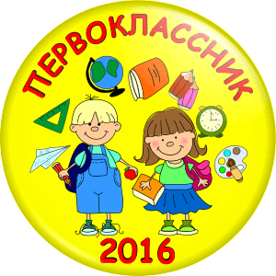
«Посвящение в первоклассники-2016»
Школьный праздник "Посвящение в первоклассники" – традиционный праздник в нашей школе! Он прошел 28 октября 2016 года, после того как первоклассники немного адаптировались к школе. Юных первоклассников тепло поздравили с вступлением в Страну Знаний обучающиеся 5а и 5б классов с классными руководителями Кришталем М. И. и Молоденковой А.И.
5б класс по традиции сходили в гости к 1б классу. Мальчишки и девчонки 5б класса пели для малышей шуточные частушки о школьной жизни, загадывали загадки о школьных вещах и учебных принадлежностях, играли в настольные игры. Обучающиеся 5а класс организовали для обучающихся 1а класса целый праздник на сцене актового зала школы. На память первоклассники получили сладкие сувениры и воздушные шары. Впереди ребят ждет много нового, интересного и увлекательного.
Первоклассникам желаем отличных оценок, крепкой дружбы, быть стойкими и упорными в учебе, воспитанными, вежливыми со старшими и друг с другом!
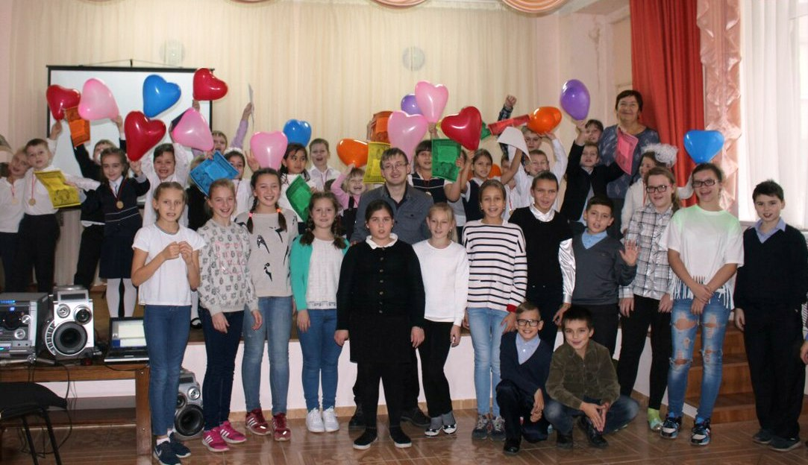

Посвящение в первоклассники, 5а и 1а классы
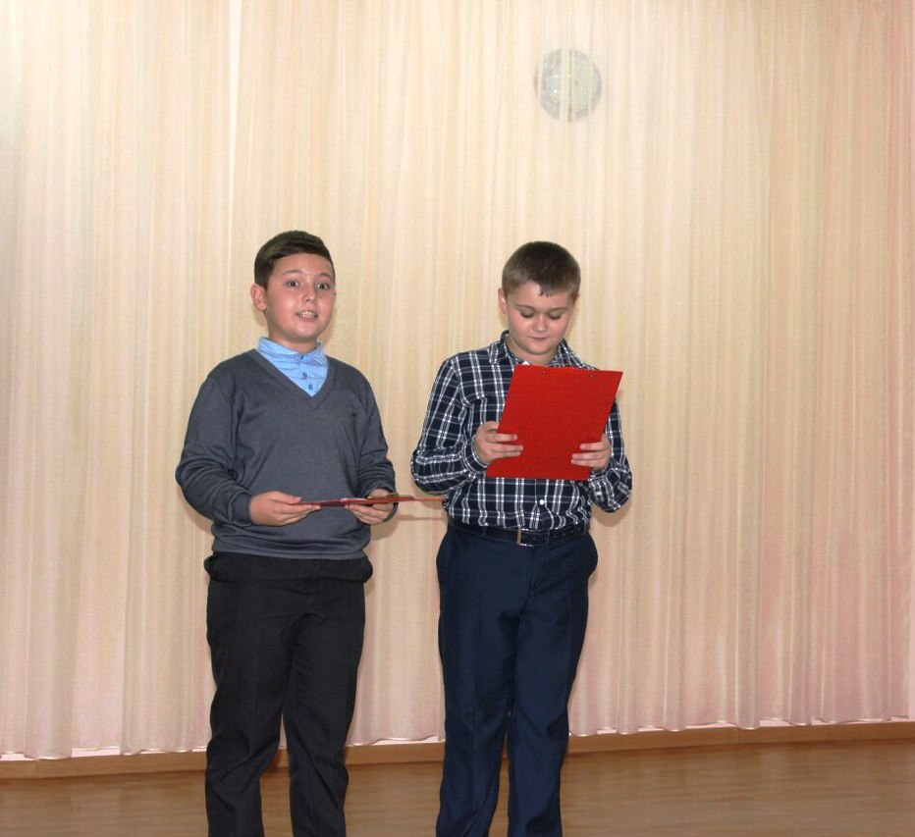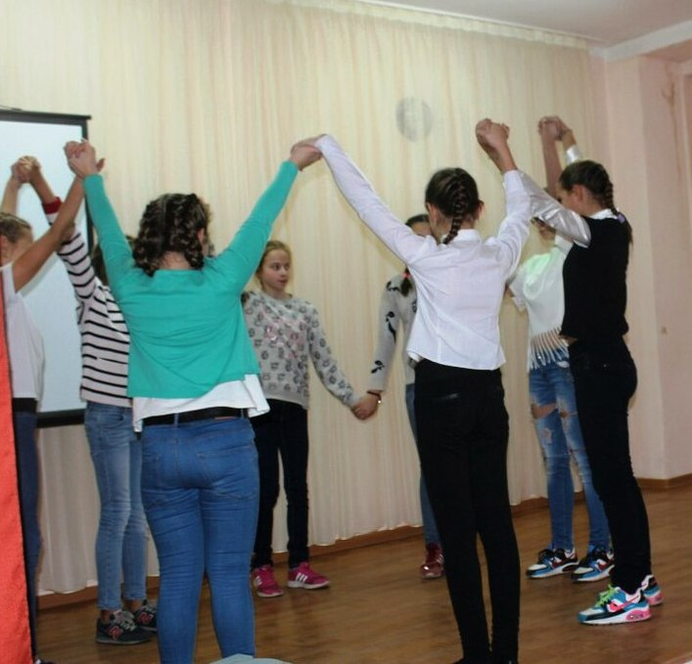
Обучающиеся 5а класса организовали праздник для 1а класса

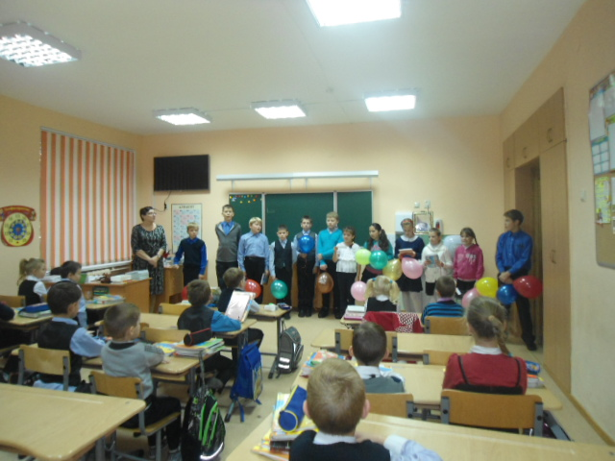

Обучающиеся 5б класса в гостях у 1б

